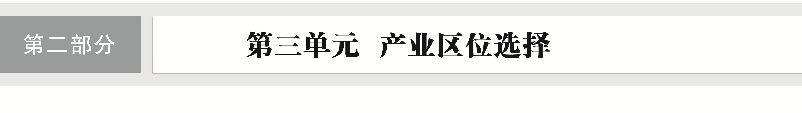

## 训练46　农业区位因素及其变化

(2023·江苏南通质检)榴梿是一种经济价值较高的水果，日平均气温22 ℃以上可正常生长，泰国是最大的榴梿出口国。近年来，海南省锚定“全国热带新奇特优农产品的核心产区”目标，引进了国外优良榴梿品种。据此完成1～3题。

1．我国长期以来没有大规模种植榴梿的原因是(　　)

A．市场狭小 B．技术落后

C．纬度偏高 D．用地短缺

2．海南省能够锚定“全国热带新奇特优农产品的核心产区”目标的条件有(　　)

①土壤疏松肥沃　②昼夜温差大　③受寒潮影响小　④气候较湿热

A．①② B．②③ C．①④ D．③④

3．与进口榴梿竞争中，海南榴梿在我国市场的优势体现在(　　)

A．新鲜度高 B．种植成本低

C．品种更优 D．品牌更优

山东、河南、江苏为我国大蒜主产省，大多以小而散的农户生产种植为主。下图为“2016～2019年我国大蒜主产省大蒜种植面积变化示意图”。据此完成4～5题。

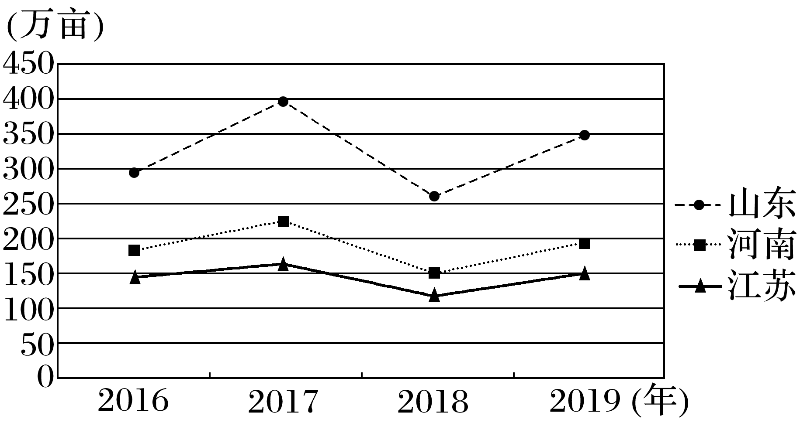

4．影响大蒜种植面积波动的主要因素是(　　)

A．地价 B．灾害

C．劳动力 D．市场

5．北方有农民在收获后的玉米地中种植大蒜时，将玉米秸秆覆盖在大蒜行间，其对大蒜幼苗的作用主要是(　　)

A．保土增肥 B．遮风挡雨

C．保暖防霜 D．减少虫害

油橄榄是原产于地中海沿岸的木本油料作物，3～5月开花，6～9月结果，10～11月成熟，橄榄油素有“植物油皇后”的美誉。20世纪70年代，陕西省汉中市城固县引种油橄榄成功，成为我国著名的油橄榄之乡。下表为陕西省城固县与意大利卡塔尼亚纬度、年均温、日照时数统计情况。完成6～8题。

|  |  |  |  |  |  |
| --- | --- | --- | --- | --- | --- |
| 地点 | 纬度 | 年均温(℃) | 日照时数(小时) | | |
| 开花期 | 结果期 | 成熟期 |
| 城固县 | 33°N | 14.4 | 311 | 727 | 211 |
| 卡塔尼亚 | 37°30′N | 18.2 | 440 | 1 134 | 284 |

6．与城固县相比，卡塔尼亚种植油橄榄的有利气候条件是(　　)

A．冬季低温冻害少 B．生长期雨热同期

C．生长期光照充足 D．秋季相对湿度大

7．近年来，我国油橄榄种植面积逐年增大的原因主要是(　　)

A．经济发展水平提高 B．国家政策大力支持

C．居民环保意识增强 D．全球气候总体变暖

8．目前，制约陕西省城固县油橄榄产业进一步发展的因素是(　　)

A．灌溉技术落后 B．种植经验缺乏

C．市场需求量小 D．橄榄油品质差

9．阅读图文资料，完成下列要求。(20分)

山西省汾阳市是全国最大的清香型白酒生产基地，高粱(春种秋收)是其主要原料。近年来，汾阳市高度重视高粱产业发展，对高粱种植农户提供技术支持，把新技术、新品种、新信息送到田间地头。通过“企业＋合作社＋农户”的生产经营模式，将高粱基地建设作为白酒产业的一项保障措施，同时将高粱产业列为当地农业主导产业之一。2022年该市高粱种植面积约5.53万亩，平均亩产达650千克。下图示意汾阳市高粱基地分布。

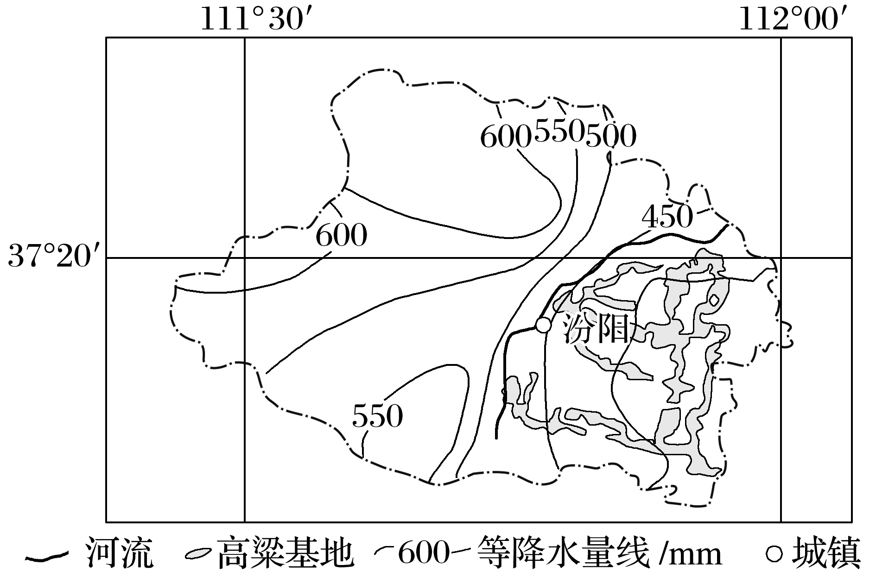

(1)说明汾阳市气候条件对种植高粱的有利影响。(6分)

(2)分析汾阳市建设高粱基地对农户的积极影响。(6分)

(3)说出可利用高粱发展的非农产业。(2分)

(4)简述汾阳市高粱种植经营模式对农业产业化发展带来的启示。(6分)